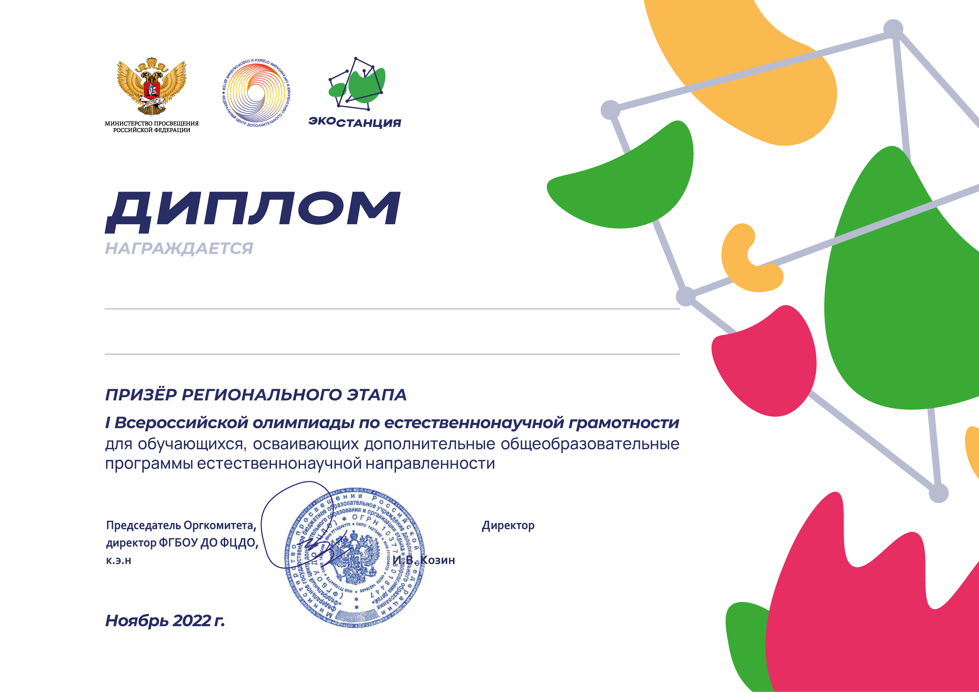
ААА
ввв

а
аа
ааа
Приказ от 21 ноября 2022 г № 423-03-од

